Весьегонский район.
2011 год.

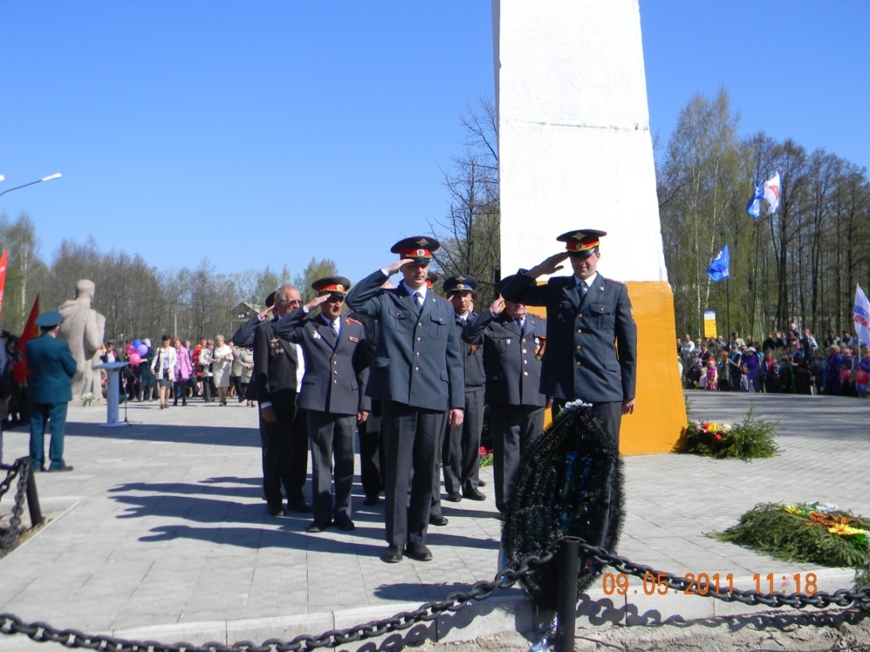

2011 год – год 70-летия освобождения Калинина.
Особое внимание - нашим ветеранам, победителям в Великой Отечественной войне.
За 2010 – 2011 годы в Весьегонском районе было признано нуждающимися в улучшении жилищных условий и поставлено в очередь на получение субсидии 224 человека, переселились в новое жильё 133 ветерана, в том числе 92 в 2011 году.

Бюджет.
Бюджет района на 2011год утверждён решением Собрания депутатов Весьегонского района от 15.12.2010 № 218 «О бюджете Весьегонского района на 2011 год и плановый период 2012 и 2013 годов» по доходам в сумме 171 535 811 руб., по расходам в сумме 172 935 811 руб.
Годовые назначения | Назнач. на год (решение Собрания депутатов от 19.08.2011 г № 277) | Назнач. С учётом изменений (реш. Собрания депутатов от22.12.11 №309) | Фактическое исполнение на 01.01.2012 | Процент исполнения
ДОХОДЫ
НАЛОГОВЫЕ ДОХОДЫ | 45 000 000,0 | 50 579 465,00 | 49 751 280,60 | 98,4
НЕНАЛОГОВЫЕ ДОХОДЫ | 36 339 445,84 | 31 405 280,84 | 16 174 953,01 | 51,5
Безвозмездные перечисления | 154 164 520,0 | 183 722 845,50 | 182 776 899,09 | 99,5
В С Е Г О Д О Х О Д О В | 235 503 965,84 | 265 707 591,34 | 248 703 132,70 | 93,6
Р АС Х О Д Ы
Общегосударственные вопросы | 30 629 975,47 | 32899184,47 | 28 903 940,18 | 87,86%
Национальная безопасность и правоохранительная деятельность | 778 320,0 | 916 820,00 | 896 849,76 | 97,82%
Национальная экономика | 8 622 270,0 | 9 135 480,00 | 8 651 770,02 | 94,71%
Жилищно-коммунальное хозяйство | 36500 | 36500 | 36500 | 100,00%
Охрана окружающей среды | 500 000,00 | 500 000,00 | 461599,96 | 92,32%
Образование | 107 312 916,48 | 113 638 651,52 | 105 711 753,21 | 93,02%
Культура. Кинематография | 17 315 426,39 | 17 611 831,95 | 16 325 712,12 | 92,70%
Здравоохранение | 36 909 112,8 | 41 961 089,20 | 40 165 668,42 | 95,72%
Социальная политика | 8 119 800,0 | 10 546 342,00 | 5 725 080,72 | 54,28%
Физическая культура и спорт | 1 000 000,0 | 3 270 000,00 | 2 867 120,65 | 87,68%
Средства массовой информации | 1 293 239,0 | 1 648 786,50 | 1 648 786,50 | 100,00%
Обслуживание государственного и муниципального долга | 650 000,0 | 650 000,00 | 252 787,00 | 38,89%
Межбюджетные трансферты | 34 603 325,0 | 36 323 325,00 | 36 323 325,00 | 100,00%
И Т О Г О Р А С Х О Д О В | 247 734 385,14 | 269 138 010,64 | 247 970 893,54 | 92,14%

Участие Весьегонского района в областных программах софинансирования.
Наименование программы | Объект софинансирования | Утверждено в местном бюджете (тыс.руб) | Выделено средств (тыс.руб.)
Софинансирование расходов на капитальный ремонт учреждений образования | Чамеровский детский сад | 1 460,0 | 1 300,0
Софинансирование расходов на обеспечение безопасности учреждений образования | Школы, детские сады | 1 128,0 | 794,0
Софинансирование расходов на капитальный ремонт учреждений здравоохранения | МУ «Весьегонская ЦРБ»:  детское отделение  Кровля поликлиники  ФАПы  Морг  Модернизация | 354,4  134,8  570,0  250,0  310,4 | 512,0  1830,0
На проведение противопожарных мероприятий и ремонта зданий учреждений культуры Тверской области | Районный дом культуры | 1 256,5 | 381,0
Подпрограмма программы «Жилище» | Жильё для молодых семей | 2 854,1 | 1216,3 –обл (остаток с 2010 года)  4 157,3-фед
Софинансирование на приобретение и установку универсальных спортивных площадок, хоккейных кортов | Скейт-парк | 1 000,0 | 1 000,0
Развитие улично-дорожной сети и объектов благоустройства | Дороги Весьегонска |  | 4 359,6
Улучшение жилищных условий граждан, проживающих в сельской местности | Жильё на селе | 200,0 | 45,0 (фин-е через АПК)
Поддержка развития сельскохозяйственного производства | с/х предприятия | 1 000,0 | 5 436,0 (фин-е через АПК)
Софинансирование расходов по поддержке малого и среднего предпринимательства | ДИЦ в сельских поселениях,  мероприятия | 150,0 | 56,5
Программа развития автомобильных дорог Тверской области на 2010-2015г. и плановый период до 2030 г. | Мост через р. Сёбла |  | 27 000,0  (фин-е через дорожн. орг.)
Информационное обеспечение | Редакция газеты «Весьегонская жизнь» | 1 000,0 | 648,8

Экономика.
В 2011 году все предприятия пищевой, лесной и деревообрабатывающей промышленности в Весьегонском районе работали стабильно.
Налоговые и неналоговые поступления (тыс.руб.) | 2009 год | 2010 год | 2011 год
НДФЛ | 46 487,0 | 45 973,8 | 43 758,0
ЕНДВ | 3 646,0 | 4 548,3 | 4 946,4
Доходы от используемого имущества | 2 708,0 | 4 153,4 | 3 029,1
Госпошлина | 465,0 | 1 424,5 | 1 020,0
Штрафные санкции | 1 087,0 | 1325,4 | 1 097,5
Безвозмездные перечисления | 145 465,7 | 142 982,7 | 182 776,9
Всего доходов | 199 858,7 | 200 408,1 | 248 703,1

Размещение муниципального заказа.
Муниципальные заказы размещаются на конкурсной основе, отделом по экономике и защите прав потребителей в 2011 году проведено 10 аукционов, 16 запросов котировок, в результате чего в бюджете района за 4 года сэкономлено 5 млн. 758,6 тысяч рублей.

В целях развития малого бизнеса 13 % муниципальных заказов размещено у субъектов малого предпринимательства.

Произведено промышленной продукции
 | 2009 год | 2010 год | 9 мес.2011 года
Вывозка древесины, тыс.плот.куб.м. | 51,0 | 57,22 | 29,41
Вина, тыс. декалитров | 50,44 | 36,56 | 30,37

Отгружено товаров собственного производства
 | 9 мес.2011 года (тыс.руб.)
Лесозаготовки | 22 829
Обрабатывающие производства | 51 457
Производство и распределение электроэнергии, газа и воды | 39 951

Весьегонский винзавод развивается, расширяет производство, после модернизации продукция поступает в 31 регион России.
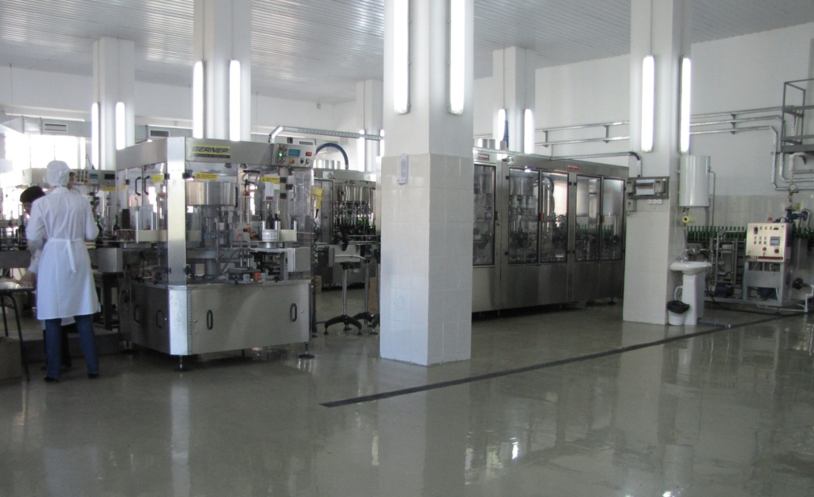
Предприятием реконструирован причал для приема теплоходов, на пристани завершается строительство гостиницы с рестораном и конференц-залом.

Торговля и общепит.
- В районе 139 объектов розничной торговли, 14 из них (с учетом школьных столовых) - предприятия общественного питания. В 2011 году они стабильно работали.
- Среднегодовая торговая площадь предприятий ежегодно увеличивается и составляет около 5 тыс. кв.м.
- Работают два рынка: муниципальный и крытый рынок Весьегонского РАЙПО.
 | 2009 год | 2010 год | 2011 (прогноз)
Оборот розничной торговли (млн. руб.) | 506,0 | 567,9 | 639,5
В том числе:
- торгующих организаций | 456,7 | 456,7
- вещевых (смешанных) и продуктовых рынков | 49,3 | 49,3
Оборот общественного питания (млн. руб.) | 21,3 | 22,8 | 25,5
Розничный товарооборот на душу населения (руб.) | 3849,1 | 3505,6 | 3 984,4
Площадь торгового зала розничной торговли (кв.м) | 4286,5 | 4909,5 | 4 927,5
Площадь зала обслуживания общественного питания (кв.м.) | 196,6 | 196,6 | 221,6
- Ежегодно растёт оборот розничной торговли и оборот общественного питания.

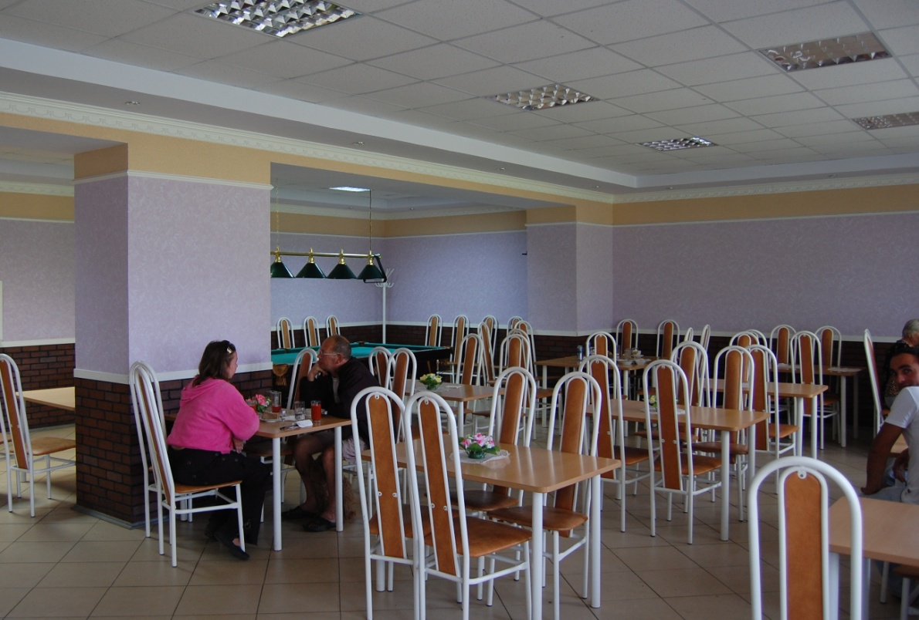
Сельское хозяйство.
Численность населения , проживающего в сельской местности, на 1.01.2012 г., чел | 6200
в том числе работающих в сельскохозяйственных предприятиях, чел. | 415
Количество сельскохозяйственных предприятий по оперативной информации от 1.01.2012 г. | 14
Из них: осуществляющих производственную деятельность | 12
Количество зарегистрированных крестьянских (фермерских) хозяйств и ИП на 1.01.2012 г. | 18
В том числе осуществляющих производственную деятельность | 22
Число личных подсобных хозяйств населения | 4936
Поголовье скота и птицы во всех категориях хозяйств, голов на 1.01.2012 г.
крупный рогатый скот | 3945
в том числе коровы | 2006
свиньи | 380
овцы | 383
лошади | 63
домашняя птица | 12 020

Главным направлением в сельском хозяйстве района остаётся производство молока. По поголовью крупного рогатого скота район занимает 12 место в области. По итогам года самые высокие показатели по надоям у ООО «Овсянниково», по сравнению с прошлым годом они увеличили поголовье крупного рогатого скота на 38%, в том числе коров на 5%, производство молока на 2%. Второе место в колхозе имени Чапаева – они сохранили поголовье и увеличили производство молока на 10%, его реализацию на 15% по сравнению с прошлым годом. Увеличили производство молока в этом году ещё два хозяйства: СПК «Новый строй» и СПК «Иван-Горский».
Лидером по производству зерна также является колхоз имени Чапаева, хороший урожай в СПК «Новый строй», у фермеров Меркулова В.Г. И Денисова А.А., в колхозе «Новая жизнь».
В 2011 году хозяйствами района приобретено новой техники на сумму 7,5 млн.руб. Это зерноуборочный комбайн («Новая жизнь»), два трактора МТЗ (А.А.Денисов), трактор МТЗ с оборотным плугом («Путь Ленина»), культиватор («Иван-Горский»), посевной комплекс («Новый строй»).

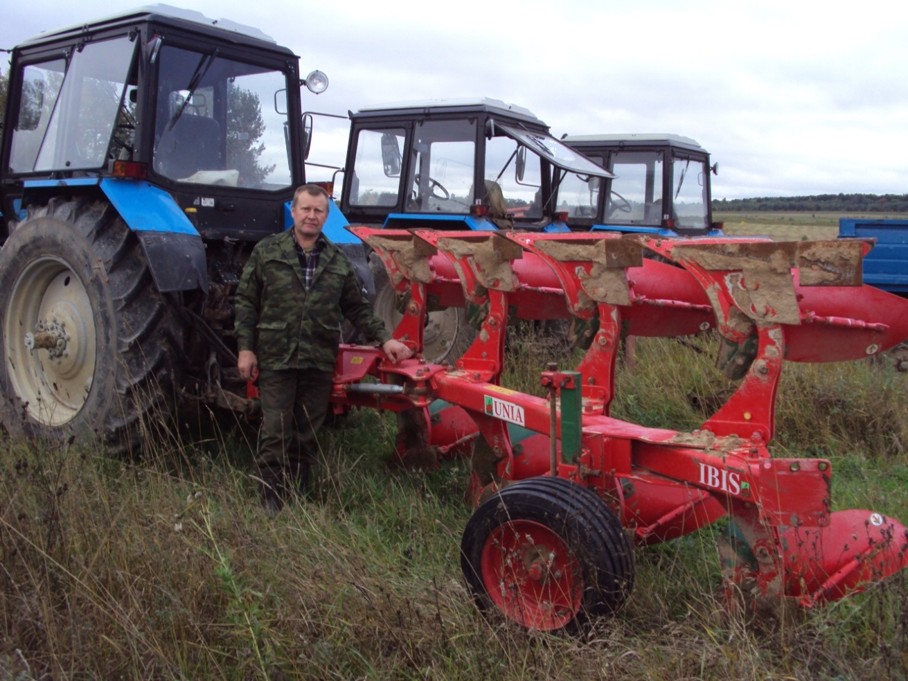
За приобретённую технику хозяйства получили субсидии в сумме 1 346 тыс.руб.
Бюджетная поддержка сельхозтоваропроизводителям оказывалась также
- на дизельное топливо;
- на средства химизации;
- на возмещение части затрат на уплату процентов по кредитам;
- на проведение конкурсов профессионального мастерства;
- на проведение семинаров.
В целом бюджетная поддержка сельхозтоваропроизводителям оказана в сумме 6,4 млн.рублей, в том числе из местного бюджета 964 тыс.руб.
В 2012 году для хозяйств будут выделяться субсидии на молоко. Начал работу молокоприёмный пункт в д. Иваново, получено разрешение на продажу разливного молока, в Весьегонске его можно купить в магазине на рынке. Изготовлены технические паспорта на оборудование, сейчас идёт процесс сертификации на пакетированную продукцию.
Дороги. Транспорт.
В 2011 году на средства областного бюджета построен новый мост через реку Сёбла в деревне Дюдиково, на его возведение затрачено из областного бюджета 27 млн.рублей.
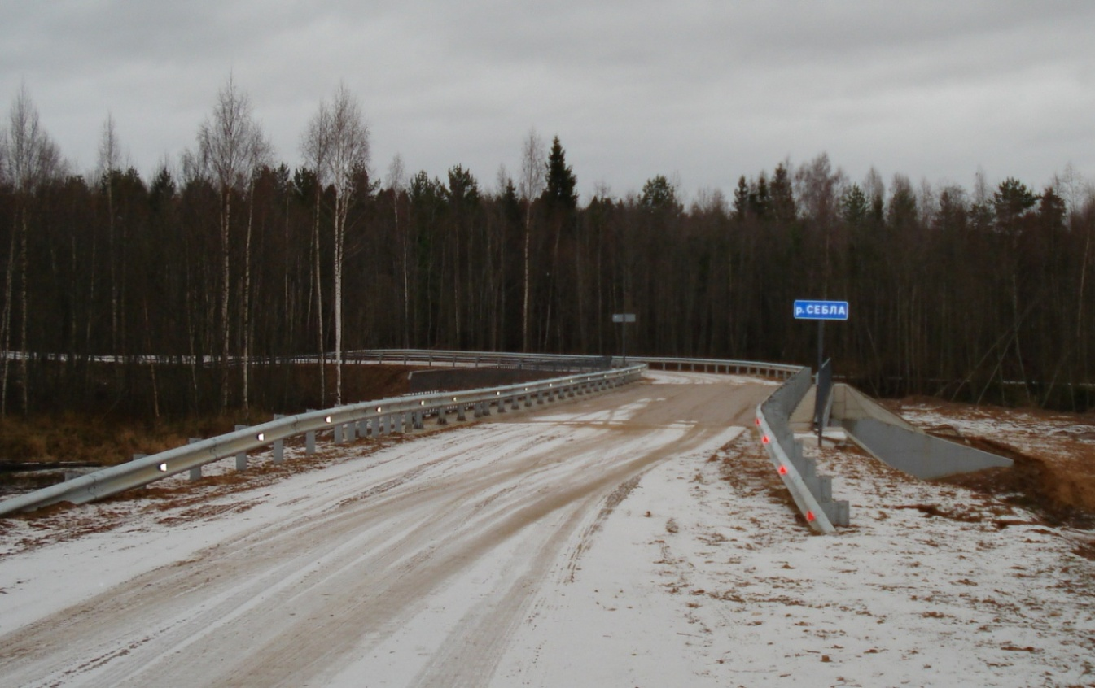
За счёт средств инвесторов и бюджетов сельских поселений капитально отремонтированы мосты в д. Горка, д. Борихино, д. Погорелово.
Проведен ямочный ремонт всех асфальтированных дорог, капитальный ремонт дорог Чамерово - Столбищи, Н.Высока - Противье. В плане на 2012 год ремонт автодороги «Григорево – Ёгна», уже проведены проектно-изыскательские работы.
В Весьегонске заасфальтированы две дороги: по улице Набережная и части улицы Степанова.
Проведены работы по расширению дороги Весьегонск – Бараново.
Улучшаются дороги, улучшается и транспортное сообщение. Транспортная компания «Парус», работающая в районе, в апреле 2011 года на собственные средства приобрела пять новых автобусов класса ЕВРО-4. Теперь можно с комфортом ездить по маршрутам Весьегонск – Тверь, Весьегонск – Москва. Не может не нравиться внешний вид и внутреннее убранство новых автобусов: удобные сиденья, оборудованные ремнями безопасности, кондиционеры и микрофон, там даже установлены видеокамеры и пожарная сигнализация.
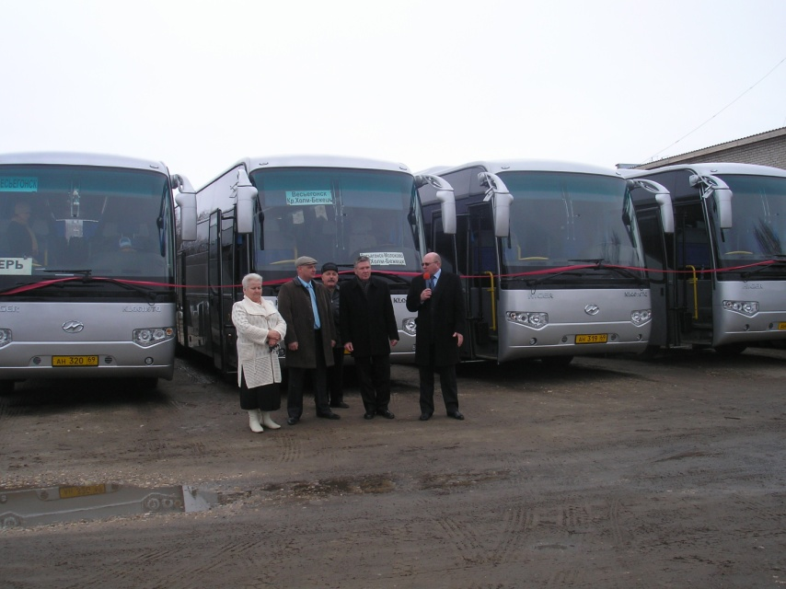
Предприятие обслуживает 13 маршрутов (все социальные), с начала 2010 года осуществляет подвоз учащихся Кесемской и Любегощской СОШ, а с 2011 года и Чамеровской СОШ.
За 2 года работы ООО СТК «Парус» произведен ремонт гаражей, построено ограждение территории. Теперь на предприятии есть своя котельная, благодаря которой вся ремзона отапливается, комната отдыха для слесарей, душ, имеется стиральная машина- автомат, комната отдыха для водителей, а также лицензированный медицинский кабинет, где регулярно проводятся предрейсовый и послерейсовый осмотры. В 2011 году ремонтные работы в помещениях предприятия продолжились.
В октябре 2011 года Весьегонский район в числе 23 муниципальных образований Тверской области получил в муниципальную собственность два автобуса малого класса ПАЗ-32053. Они переданы в аренду транспортной компании для улучшения транспортного обслуживания жителей района.

Занятость населения.
По программе занятости населения получили финансовую поддержку и открыли собственное дело 34 человека (на эти цели из областного бюджета израсходовано 1 999 тыс.руб.) Районная программа содействия занятости населения и программа поддержки малого предпринимательства профинансированы на 100% (15 и 150 тыс.руб)
Количество предпринимателей и рабочих мест | 2007 год | 2008 год | 2009 год | 2010 год | На 1.08.2011
Предприниматели (чел.) | 190 | 200 | 237 | 230 | 236
в том числе:
торговля | 168 | 155 | 206 | 201 | 207
производство, ремонт и строительство | 20 | 21 | 22 | 15 | 15
сельское хозяйство | 2 | 2 | 9 | 14 | 14
Количество рабочих мест | 823 | 847 | 867 | 850 | 850

Большинство индивидуальных предпринимателей работает в сфере услуг, например, в Весьегонске открылись два частных аптечных пункта, шиномонтаж, открыт частный стоматологический кабинет, магазин бытовой химии и кинотеатр формата 3-d на 40 мест.
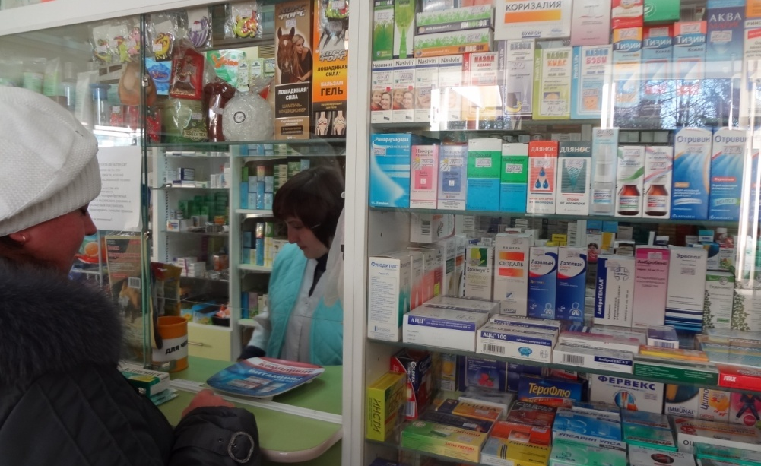
На базе районной, Кесемской и Чамеровской библиотек работают деловые информационные центры, где проводятся информационные дни и другие мероприятия. Начинающим предпринимателям оказывается помощь в составлении бизнес-плана и других документов.
Сейчас в центре занятости населения есть 94 вакансии, причём, требуются не только врачи, учителя и психологи, но и повара и буфетчики, слесари и электрики, рамщики и станочники. Требуются бухгалтеры и сантехники, в ООО СТК «Парус» не хватает водителей, на винзавод требуются лаборант, технолог, менеджеры.
ЖКХ. Энергоэффективность.
Начато строительство новой котельной за счёт инвестиций ООО «Весьегонский энергоремонт». Планируемое окончание строительства - 2012 год.
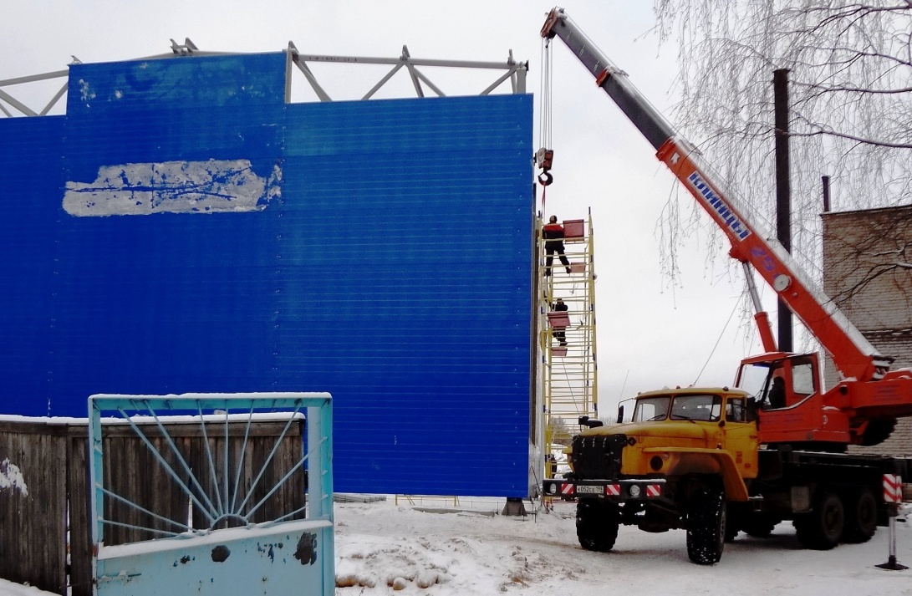
Для обеспечения работы котельной ДОК-15 за счёт средств областного и районного бюджетов приобретается машина для производства щепы, которая будет передана в аренду теплоснабжающей организации. Поставка этой машины в соответствии с муниципальным контрактом будет произведена в феврале 2012 года.
По программе энергосбережения и повышения энергетической эффективности во всех бюджетных организациях установлены приборы учёта тепловой энергии и воды, что позволяет снизить затраты на коммунальные услуги.
Весьегонский район сейчас полностью обустроен для своевременной уборки мусора и стал намного чище и привлекательнее. ООО «Весьегонск-Строй» обустроило около 200 площадок с контейнерами, в местах массового пребывания людей установлены бункеры объемом 8 куб.м. Вывоз бытовых отходов производится систематически, по мере накопления, ликвидируются бесхозные свалки.
Чтобы увеличить срок действия полигона, оборудованного ООО «Весьегонск-Строй», необходим переход от практики накопления и захоронения ТБО к их сортировке. Частичная сортировка уже производится. Кроме того, осуществляется приёмка ртутных ламп, старых мониторов и телевизоров. Предприятие ООО «Весьегонск-Строй» развивается, в этом году оно не только занимается сбором и вывозом ТБО, но и выполняет ремонтно-строительные работы (ремонт фасада ДШИ, крыльца и вестибюля РДК, ремонт ФАПов, Кесемской СОШ).
Строительство.
Частное индивидуальное жилищное строительство. Строится в Весьегонске 70 домов общей площадью около 6000 м²., в сельской местности - 132 дома общей площадью около 9300м². В 2011 году введено жилья в эксплуатацию индивидуальными застройщиками 1162,4 м².
Привлечение частных инвестиций.
В Весьегонске начато строительство нового многоквартирного дома. Строительство ведёт частная организация (ООО Группа компаний «Союз» (г.Торжок), проектная организация – СК Мегаполис (г. Тверь).
Проведены изыскательские работы, готовится проект, дом будет располагаться в промышленной части города. Квартиры в доме, который будет строиться с использованием новейших технологий и материалов, смогут приобрести все те, кто захочет улучшить свои жилищные условия.
Технические характеристики проектируемого объекта:
- Количество этажей – 5;
- Общее количество квартир в доме – 45 (в том числе: 4-комнатных – 5; 3-комнатных – 10; 2-комнатных – 15; 1-комнатных – 15);
- Водоснабжение – от существующего городского водопровода, расчетное водопотребление – 3.6 л/сек.;
- Теплоснабжение. I вариант – от котельной с потреблением 0.28 Гк/час. II вариант – электрические радиаторы с потреблением 210 кВт;
- Канализация – в реконструированный городской самотечный коллектор.
До начала строительства допускается проведение подготовительных работ: ограждение строительной площадки, складирование материалов, планировочные работы, размещение бытовых помещений для строителей и забивка пробных свай для расчета несущей способности фундаментов. Все этапы строительства многоэтажного жилого дома будут контролироваться государственной инспекцией архитектурно-строительного надзора.
По окончании строительства намечено проведение благоустройства прилегающей территории: оборудование детской площадки, стоянки автотранспорта, разбивка цветников.
В июле 2011 года выделен земельный участок для строительства здания автобусной и железнодорожной касс. Планируемый земельный участок площадью 700 кв.м находится по адресу: г. Весьегонск, площадь Привокзальная. Следующий этап работы – согласование места строительства с определенными службами для обеспечения земельного участка инженерно-транспортной инфраструктурой и проведение кадастровых работ. Возведение нового вокзала начнётся в 2012 году. Строительство будет вестись за счёт частных инвестиций ООО СТК «Парус», осуществляющей в Весьегонском районе автомобильные перевозки. В непосредственной близости от площади зарезервирован земельный участок для строительства мини-гостиницы.
В июне начала работу гостиница «Александровский причал». В ней 8 двухместных номеров, ресторан, баня, стоит она на берегу реки, так что есть ещё лодочная станция. Рыбаки могут пообедать в кают-компании, для её оборудования была использована часть старого катера.
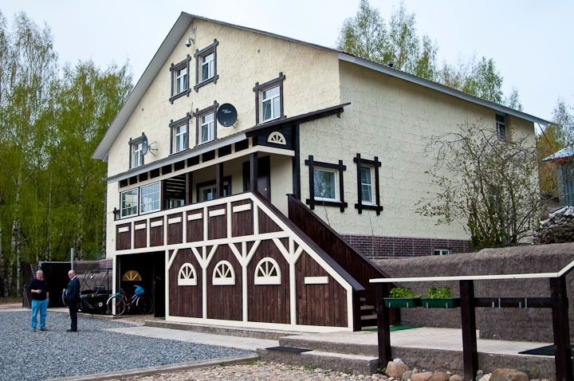

Завершено возведение мачты сотовой связи ТЕЛЕ-2, сейчас на ней монтируется аппаратура для видеомониторинга лесных массивов, а у весьегонцев теперь есть возможность выбора из четырёх видов связи.
В будет строиться автомобильная газовая заправочная станция (пр. Свободный), инвестор – ООО «РЕМЭКС-ТРЕЙД», АЗС на повороте у деревни Иваново, инвестор – ООО «НОРД».

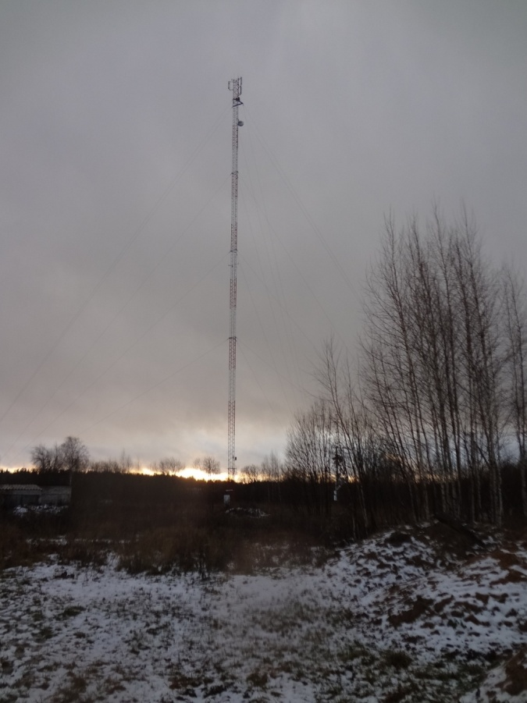

Туризм.
Финансирование РЦП «Развитие туризма в Весьегонском районе» в 2011 году составило 123,4 тыс. рублей
Средства были направлены на издание книги по воспоминаниям весьегонцев – ветеранов ВОВ «Они защищали Родину» и размещение информации в областной прессе с целью имиджевого позиционирования Весьегонского района.
С начала мая до конца сентября в Весьегонск прибывали теплоходы с туристами. На пристани их по традиции встречал весьегонский рак, потом экскурсия по городу, в краеведческий музей, «Салон ремёсел» и на весьегонский винзавод.

Всего за летний период Весьегонск принял 23 туристских теплохода.

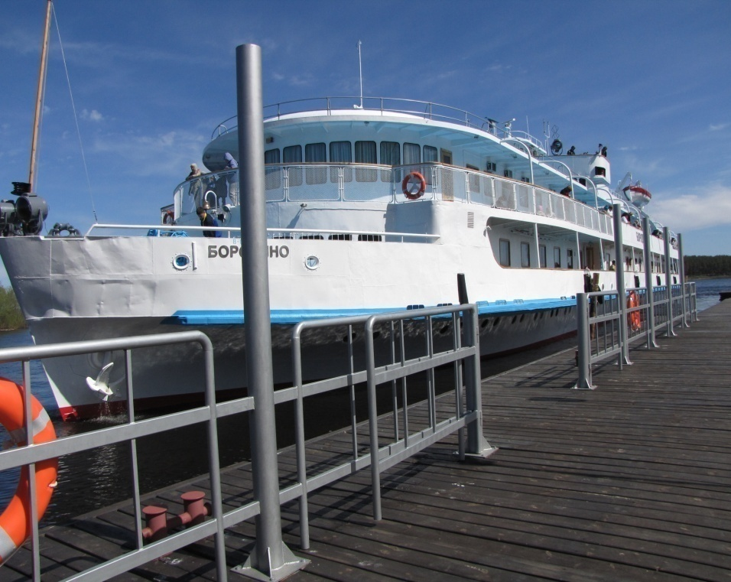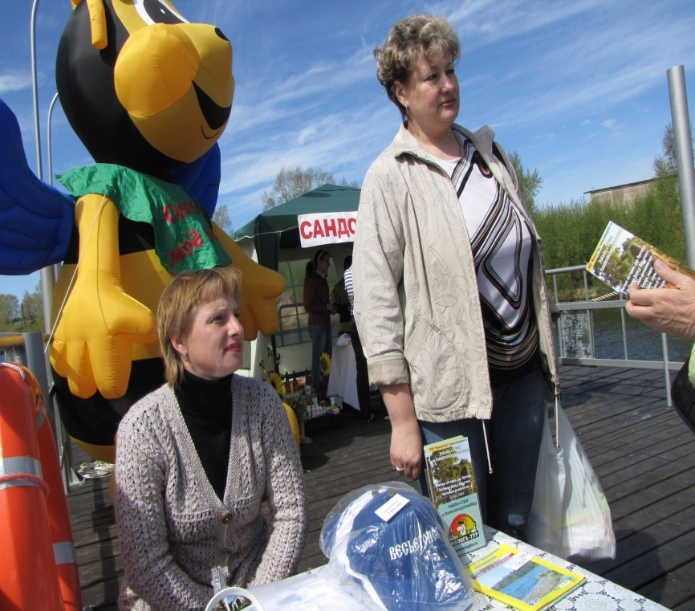

Туристы, прибывающие в Весьегонск, заинтересовали наших гостей из Сандова.
В 2011 Весьегонский район подписал соглашение о сотрудничестве с Ассоциацией туризма Тверской области и совместно с Бежецким, Сандовским, Краснохолмским, Максатихинским, Молоковским и Сонковским районами приступил к разработке туристического проекта «Бежецкий верх». Сотрудничая с бежецкой турфирмой, мы привлечём туристов из Москвы через Бежецк.

Медицинское обслуживание.

2011 год в Весьегонском районе был объявлен годом здравоохранения, как можно больше средств было направлено на укрепление материально-технической базы больницы. Финансирование отрасли здравоохранения в Весьегонском районе в 2011 году составило 40 млн. 165 тыс. рублей., РЦП «Профилактика инфекционных заболеваний» - 87 тыс.руб.
- Капитально отремонтирована крыша поликлиники, теперь она покрыта новым оцинкованным железом. 95% средств на это было выделено из областного бюджета по программе модернизации здравоохранения. По этой же программе произведен ремонт детского отделения в составе терапевтического. Чтобы выполнить все работы по смете из местного бюджета были выделены дополнительные средства (28%)
- Произведён капитальный ремонт пяти фельдшерских пунктов: в Дюдикове, в Ёгнах, Никулине, Крешневе и Любегощах. Средства на ремонт выделялись по софинансированию из областного и местного бюджетов 50%Х50%.
- Кроме того, многое приходится делать исключительно за счёт средств районного бюджета, ведь у больницы есть проблемы, требующие немедленного решения. Так, для того чтобы продолжилась работа патологоанатомического отделения, отремонтировано помещение морга, произведён ремонт прачечной, кухни и приёмного отделения больницы.
- Не менее важно оснащение ЦРБ медицинским оборудованием. Благодаря помощи депутатов Законодательного Собрания Тверской области приобретён современный аппарат УЗИ.
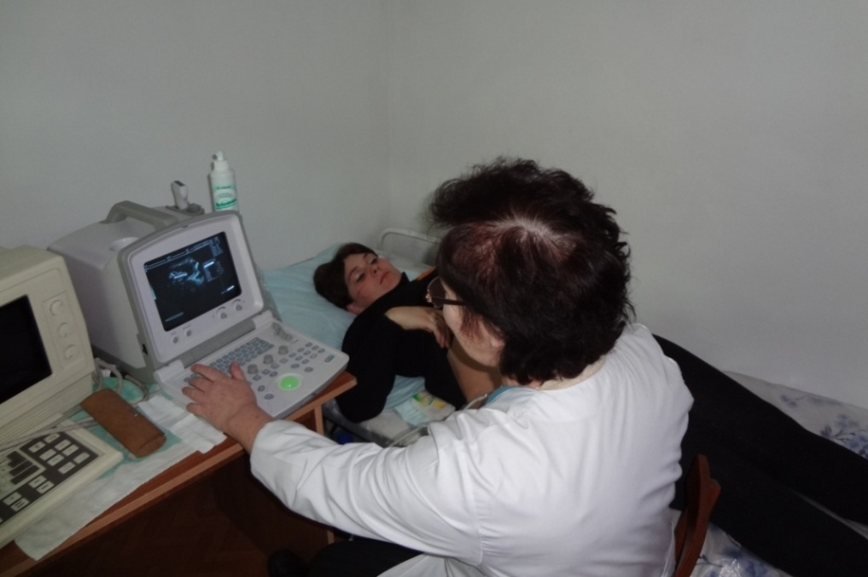
- По программе модернизации здравоохранения приобретается флюорограф, прикроватные мониторы и другое оборудование. В конце 2011 года проведены торги на поставку во все районы, в том числе и в Весьегонский, реанимобиля. Поступило новое диагностическое оборудование в детское отделение.
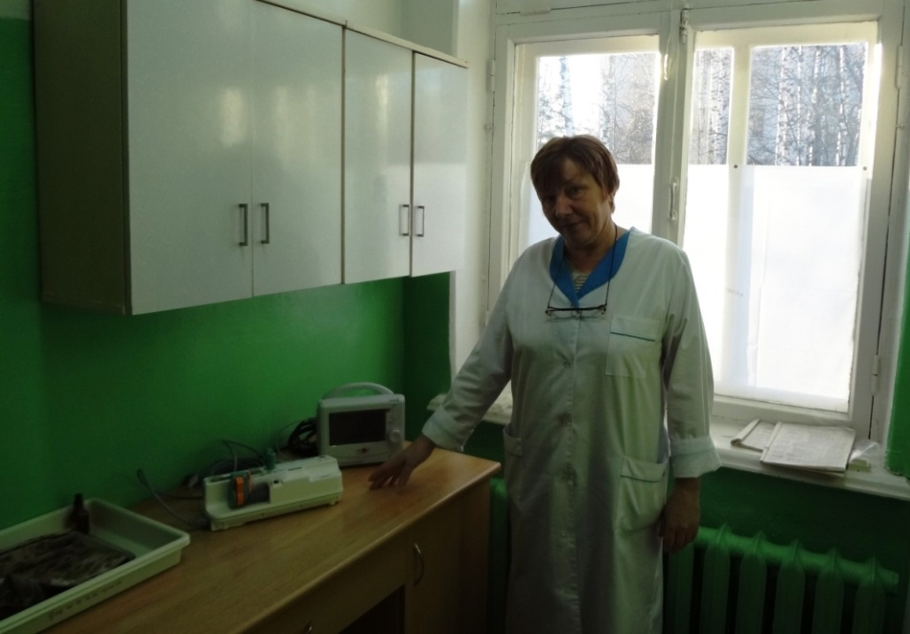
- Проблем в области здравоохранения ещё много, считая главной кадровую проблему, ищем необходимых специалистов через департамент здравоохранения, через средства массовой информации, предлагаем жильё, доплаты из местного бюджета.
- Параллельно в связи с отсутствием в Весьегонской ЦРБ многих узких специалистов развивается оказание медицинской помощи по принципу общей врачебной практики. Знаем, как сложно сельскому жителю оставить своё домашнее хозяйство, чтобы лечиться в стационаре в Весьегонске, поэтому развёрнуты койки дневного стационара при Чамеровском Кесемском и Большеовсянниковском офисах врача общей практики.
- В офисах ВОП и фельдшерских пунктах производится продажа лекарств для сельского населения.
- В Весьегонской поликлинике работают пять офисов ВОП вместо терапевтических участков. Участковые терапевты поликлиники прошли переподготовку по общей врачебной практике и могут выполнять функции узких специалистов, то есть оказывать помощь по 11 направлениям. Ведётся еженедельный контроль деятельности врачей общей практики. Для повышения качества медицинской помощи разработаны стандарты муниципальных услуг. Время обслуживания вызовов на дому увеличилось, вызовы принимаются до 16 часов, то есть уменьшается нагрузка на отделение скорой медицинской помощи, что позволяет улучшить оперативную активность, то есть сократить время ожидания приезда «скорой». Тем не менее, процент вызова скорой медицинской помощи остаётся высоким. Лучше своевременно обращаться к своему семейному врачу, как называют врачей общей практики, не дожидаясь обострения болезни.
В Весьегонской ЦРБ еженедельно анализируется работа каждого врача по приёму и лечению больных, делается всё возможное для увеличения средств, направляемых на приобретение лекарств и питание больных стационара.
Муниципальный заказ по круглосуточному стационару за 2011 год исполнен на 99 %, по дневному стационару – на 108,6%. Улучшились показатели по поликлинике – 81,7%. В результате МУ «Весьегонская ЦРБ» смогла заработать достаточно денег, чтобы выполнить условия Генерального тарифного соглашения, регулирующего соотношение расходов по фонду ОМС, направляемых на медикаменты, питание в стационаре и зарплату медперсонала. Таким образом, стационар обеспечен всеми необходимыми бесплатными медикаментами в рамках программы госгарантий. Намного превышает плановые показатели работа скорой помощи: при плане -4 300 , факт –6 066 (141%)
- Здоровье населения – это не только забота врачей, в первую очередь люди должны побеспокоиться о нём сами. Ежегодно в поликлинике проводится диспансеризация работающих граждан, и удивительно, как трудно бывает убедить их в необходимости медицинского обследования. И даже зная о болезни, многие находят причины, чтобы оттягивать лечение. Но когда удаётся кому-то помочь победить болезнь – это общая радость врача и пациента. Сейчас мы все радуемся тому, что в Москве хирургами НЦ ССХ им. академика А.Н. Бакулева сделана операция на сердце жительнице Кесемского сельского поселения Даше Шитьковой. Это стало возможным благодаря тому, что 25 августа 2011 года в Весьегонск прибыл теплоход Лиги здоровья нации с высококвалифицированными врачами, которые провели приём детей с заболеваниями сердечнососудистой системы, органов зрения и слуха. Обследовав Дашу, которой требовалось срочное хирургическое вмешательство, врачи направили её в Москву, была выделена дополнительная квота на проведение бесплатной операции.
- В 2011 году впервые проведена диспансеризация 14-летних подростков.

Спорт.
Финансирование РЦП «Развитие физкультуры и спорта в Весьегонском районе» в 2011 году составило 99,8 тыс. рублей (план-127 тыс.)
- В 2011 году построены две спортивные площадки с искусственным покрытием. Спортплощадки оборудованы для государственных учреждений: профучилища и социального приюта,- но там проходят и школьные занятия физкультурой, и соревнования, и различные игры, а по выходным они открыты для всех желающих, как для детей, так и для взрослых.
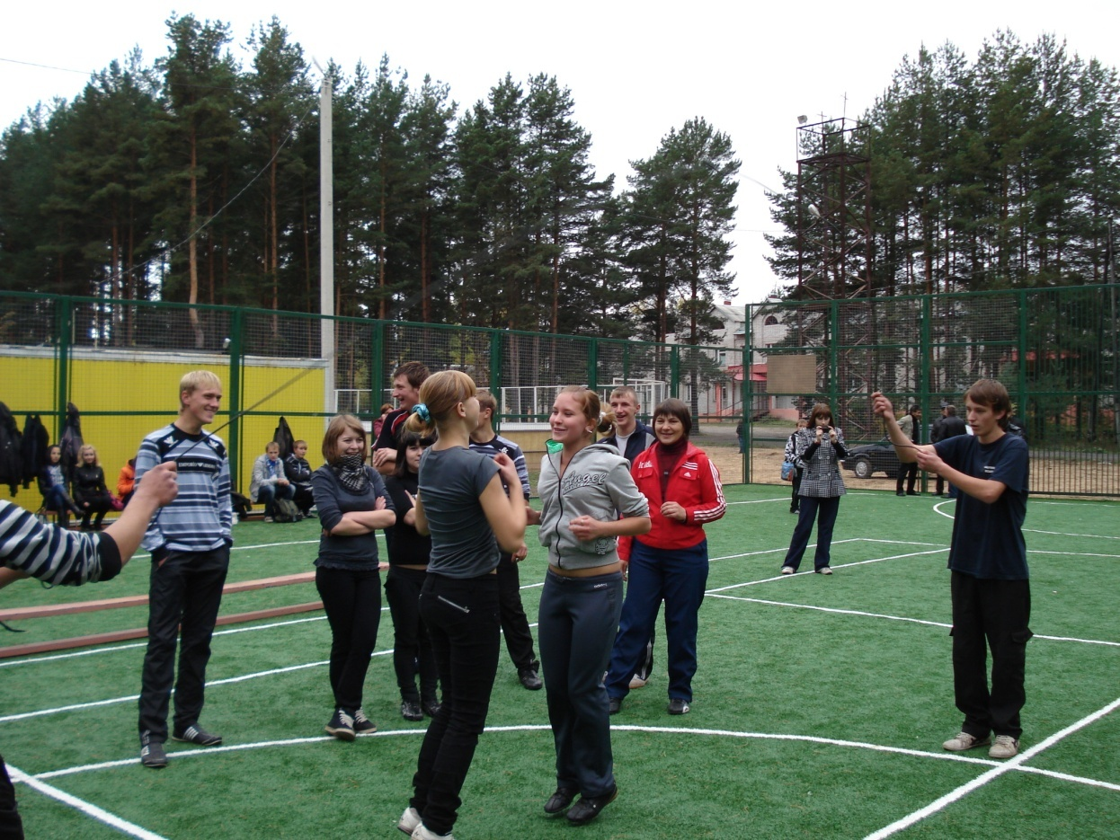
- Уже на следующий день после открытия на новой площадке на стадионе прошли межрайонные соревнования по футболу, в которых приняли участие команды не только из Весьегонска, но ещё из Бежецка и Красного Холма.
- На территории школы заасфальтирован и оборудован скейт-парк.
- Зимой 2011 года хорошо работал корт. Там тренируются и катаются не только дети, но и взрослые.
- Продолжилось строительство филиала ДЮСШ олимпийского резерва по водным видам спорта.
- В будущем году спортплощадки с искусственным покрытием появятся и в сёлах. Первые будут построены в Кесьме и Чамерове. Там и сейчас есть замечательные спортсмены, а с появлением оборудованного места для тренировок они смогут достичь ещё лучших результатов.
Образование.
- Финансирование РЦП «Безопасность образовательных учреждений Весьегонского района» в 2011 году составило 1 106,9 тыс. руб. В целом в отрасль образования направлено 105 млн. 712 тыс.руб.
- В 2011 году мы решили проблему очереди в дошкольные учреждения: все дети района могут получить путёвку в детский сад. Здание Чамеровского детского сада выкуплено у колхоза, проведён капитальный ремонт и открыт муниципальный детский сад. Сейчас там работает две дошкольных группы.
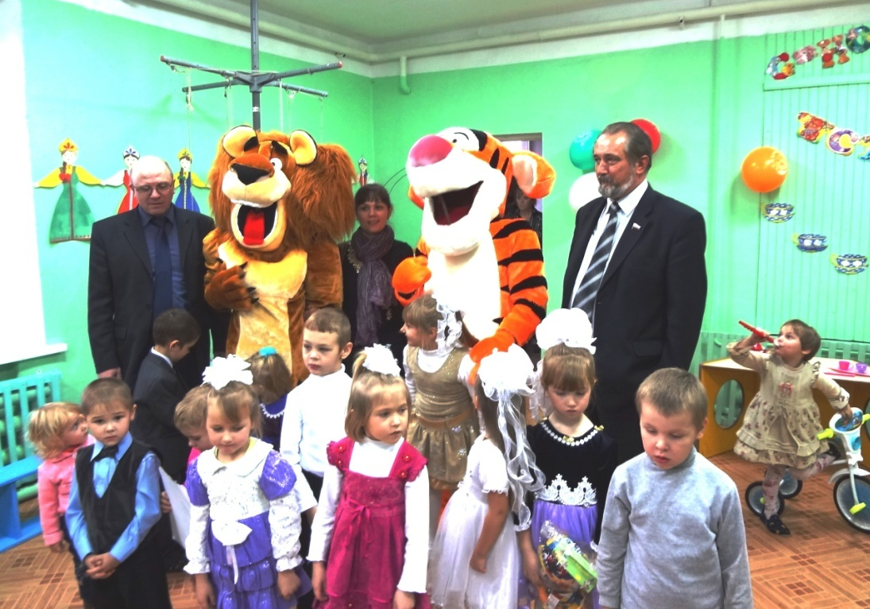
- В 2011 году продолжилось оснащение школ современным оборудованием, учебными пособиями, мебелью. Осуществляется дальнейшая информатизация школ и совершенствование работы базовой школы в образовательном округе. Число педагогов, владеющих информационными технологиями и способных применять их в своей профессиональной деятельности, составляет 90 %.
- В 2011 практически во всех школах установлена прямая телефонная связь с пожарной частью, установлена система видеонаблюдения, проведен косметический ремонт, в классах для первоклассников – новые парты, соответствующие стандартам, компьютеры, интерактивные доски, стенды с методическими материалами, и для каждого ученика комплект, включающий в себя не только учебники, но и рабочие тетради.
- Для сохранения здоровья детей введён 3-ий час урока физической культуры как обязательный на всех ступенях обучения в школах района. Школьные кабинеты здоровья оснащены раздаточными материалами.
- Для обеспечения безопасности подвоза школьников приобретены новые оборудованные для перевозки детей автобусы в Весьегонскую, Чамеровскую и Кесемскую школу (два из них на условиях софинансирования), в декабре 2011 года Министерством образования Тверской области приобретено ещё два автобуса для подвоза учащихся Ивановской и Любегощской школ. Они поступят в район в феврале этого года. На 4 школьных автобусах установлена система ГЛОНАСС.
- Качество образования в Весьегонском районе на высоком уровне. Об этом говорят результаты итоговой аттестации в наших школах: среди 43 муниципалитетов Весьегонский район по русскому языку на 6 месте, а по математике на 7. Сравнивая итоги ЕГЭ, надо отметить, что в нашем районе они по всем предметам, кроме физики и информатики, выше, чем средние по области, так, средний балл по истории у нас 62,71 (среднеобластной – 49,41), по географии – 75,65 (59,38), по химии – 66,10 (59,35), обществознанию – 65,63 (57,51), биологии – 63,75 (55,62), литературе – 58,5 (57,99).
- 100% выпускников 9 и 11 классов получили аттестаты. Из 62-х выпускников 11-х классов большинство (45 человек) поступили в высшие учебные заведения. Почти все - на бесплатной основе, лишь единицы - на контрактной.
- Летом было организовано временное трудоустройство 134 подростков, это больше, чем в 2010 году.
- В 2011 году у весьегонцев появилась новая возможность получения высшего образования - открылось представительство Московского гуманитарно-экономического института, филиал которого работает в Твери.
Первый набор уже произведён по четырём направлениям: экономика (по специальностям: «Финансы и кредит» и «Бухгалтерский учет, анализ и аудит»), психология, юриспруденция, менеджмент. Форма обучения заочная, для лиц со средним специальным профильным или высшим образованием предусмотрен сокращенный срок обучения. По окончании института выдается диплом государственного образца. Плата за обучение – в пределах 10 тысяч рублей за семестр, занятия проходят на базе первого корпуса Весьегонской средней школы. Поступили в 2011 году и сейчас обучаются 79 человек.

Культура.
Финансирование Программы развития отрасли «Культура» Весьегонского района в 2011 году составило 508 215 руб (план – 889 428). В целом в отрасль культуры направлено 16 325 тыс. рублей
Совершенно преобразились в 2011 году здания учреждений культуры. Это Детская школа искусств - старая постройка неопределённого цвета после ремонта фасада выглядит совершенно неузнаваемо. Пластиковые окна, вагонка бежевого цвета и изящное крыльцо придают зданию современный вид.
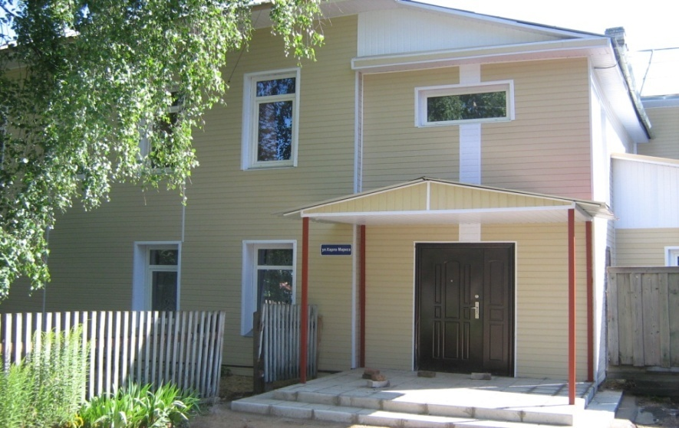
Чуть раньше поменял свой внешний вид Весьегонский краеведческий музей. Преобразилось и здание Районного дома школьников, унылый внешний вид которого никак не совпадал с тем, что находится внутри. А там такое разнообразие стендов и выставок, что не перестаёшь удивляться таланту детей.
Проведён на основе софинансирования капитальный ремонт кровли Районного дома культуры. За счёт средств местного бюджета сделано новое крыльцо и ремонтируется фойе. Установлена пожарная сигнализация и проведены противопожарные мероприятия в 6 учреждениях культуры района (Барановском, Дюдиковском, Столбищенском ДК, Иван-Горской, Алфёровской, Кесемской библиотеках). Отремонтирована система отопления ДШИ и произведена замена котла в котельной, приобретены новые музыкальные инструменты.
Активизировала работу библиотека, предлагаются новые виды услуг в деловом информационном центре. Выписано 418 комплектов периодических изданий в 21 библиотеку района на сумму 176 000 рублей.
Книжный фонд пополнился на 1413 экземпляров на общую сумму 172 000 рублей. Создаются электронные каталоги. В дальнейшем будет создана электронная библиотека. В 2011 году библиотекарь Тимошкинской сельской библиотеки Т.В.Кузнецова стала победителем 10 областного конкурса проектов развития библиотек, получив 100-тысячный гранд на реализацию проекта «Живая старина».
К юбилею художника И.Я. Билибина, чье творчество тесно связано с нашим краем, совместно с Московским архитектурным институтом был проведен билибинский художественный пленэр. Результатом стала выставка работ начинающих художников, оформленная в детской библиотеке города.
Коллективы РДК и ДШИ участвуют в региональных и российских конкурсах.

В 2011 году преподавателю ДШИ Маловой А.А. присвоено звание «Заслуженный работник культуры РФ».
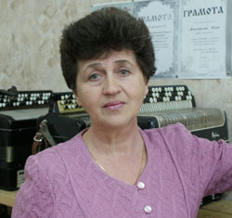

Впервые на базе районного дома культуры прошли два межрегиональных конкурса: «Танцевальная планета» и конкурс чтецов, в которых соревновались участники и творческие коллективы Тверской, Ярославской и Вологодской областей. С сентября 2010 года в РДК начала работать молодежная команда КВН, и сразу заняла 2 место в областном конкурсе. В салоне «Русские ремесла» в 2011 году начала работу ткацкая мастерская.
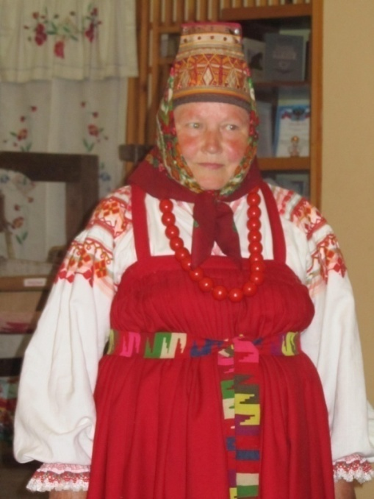
В 2011 году звание «Почетный работник культуры и искусства Тверской области» присвоено основателю и бессменному руководителю Барановского народного фольклорного хора Г.М.Сазановой.
Информация о хоре готовится к включению во всемирный каталог нематериальных культурных ценностей ЮНЕСКО.

Молодёжная политика.
- Финансирование РЦП «Молодёжь Весьегонского района» в 2011 году составило 94,5 тыс. рублей (план – 182 тыс.руб)
Продолжается выделение субсидий на жильё молодым. По программе «Обеспечение жильем молодых семей» в Весьегонском районе в 2011 году по софинансированию с областным и федеральным бюджетом выданы свидетельства на получение субсидии девяти молодым семьям.
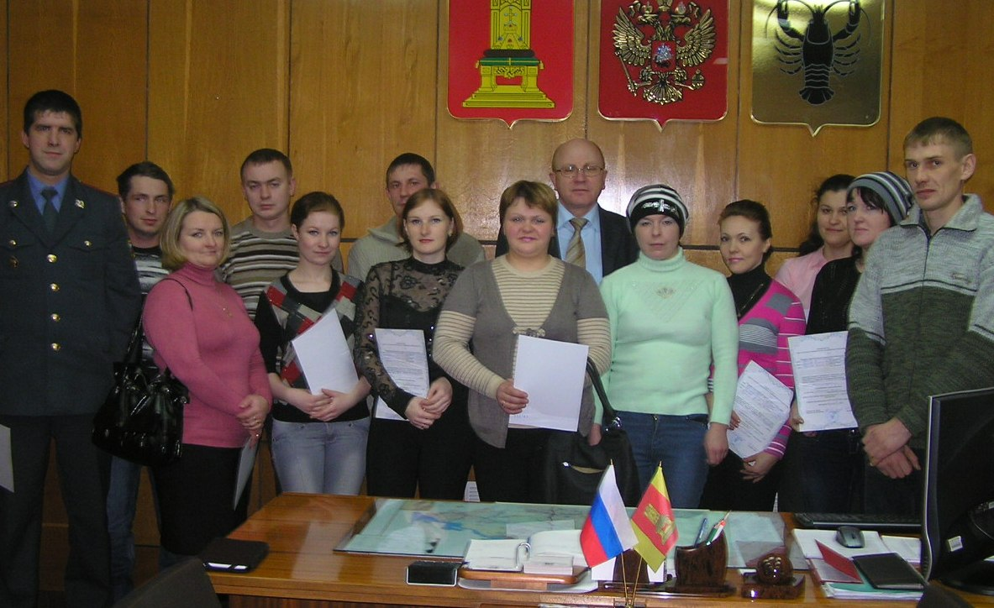
Финансирование программы «Обеспечение жильём молодых семей»

В школах района работают молодёжные общественные объединения «Ровесники», «Лидер», филиал областной общественной организации «Молодая гвардия».
На 1.01.2012 г. на учёте в комиссии по делам несовершеннолетних состоит 23 подростка, с которыми проводится работа по профилактике правонарушений и реабилитации.
По патриотическому воспитанию молодёжи большую работу проводит муниципальное учреждение «Молодёжный спортивно-патриотический центр «Кировец». С 8 по 12 августа 2011 года в Весьегонске на базе «Кировца» проходил финал "Зарницы" и военно-спортивного лагеря "Защитник Отечества" среди субъектов РФ, входящих в ЦФО. Девять команд спортивно-патриотических клубов из Тверской и Белгородской областей в течение пяти дней соревновались в силе и ловкости, в строевой и спортивной подготовке.
Воспитанники центра «Кировец» были вне конкуренции, они заняли первое место в шести из восьми видов соревнований и команда "Кировец" победила с большим отрывом и в очередной раз доказала, что не зря считается одной из лучших команд в Тверской области. Руководитель клуба старший лейтенант морской пехоты М.Смирнов вправе гордиться своими воспитанниками, в личном первенстве по силовой подготовке все призовые места у курсантов клуба «Кировец». В Рязани, в спартакиаде допризывной молодёжи России, где принимали участие 27 команд, «кировцы» заняли 3-е место.
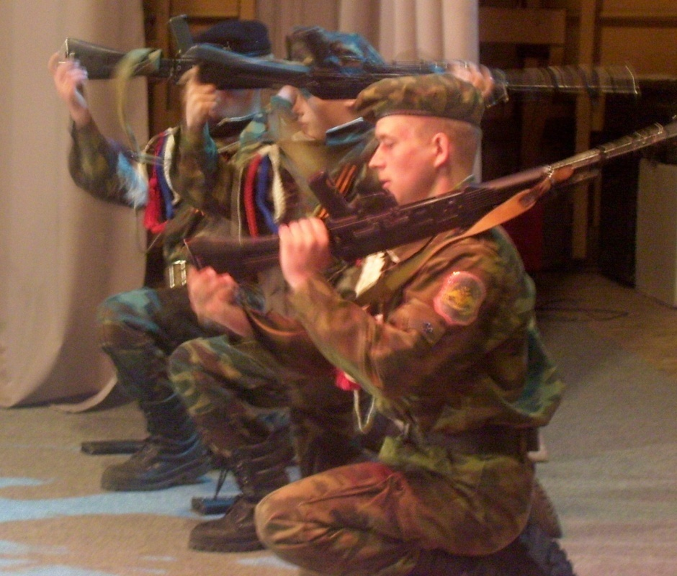
С 1 марта 2011 г. в селе Любегощи начал работу ещё один спортивно-патриотический клуб - «Пересвет». Руководитель и главный тренер – священник Дмитрий Охичев. 15 юношей и девушек не только активно посещают спортивные занятия, но и изучают историю родного края. Команда клуба приняла участие в районном турслёте, в спортивных мероприятиях, проводимых в День Весьегонского района.
Для детей дошкольного возраста около корта установлена детская площадка – подарок губернатора Тверской области.
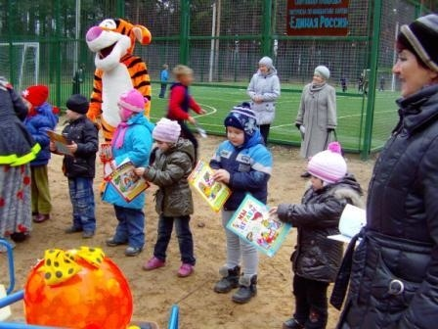
25 октября в Спасском парке Весьегонска состоялось её открытие, на которое собрались не только родители с детьми и воспитанники детского сада №7, но и жители промышленного микрорайона города.
Социальная поддержка.
- В 2011 году выдан сертификат на жильё для одного ветерана боевых действий и приобретена одна квартира для ребёнка-сироты.
- Продолжилось присвоение звания «Ветеран труда», сейчас в Весьегонском районе его имеют 2 084 человек, «Ветеран труда Тверской области» - 536 человек.
- РЦП «О дополнительных мерах по социальной поддержке населения Весьегонского района» профинансирована на 100% (516 тыс.руб) Оказывается поддержка общественным организациям, содействие развитию творческих объединений, помощь гражданам, находящимся в трудной жизненной ситуации.
В течение года проводится много мероприятий для пожилых людей. В районе активно работают Совет ветеранов и творческие объединения: «Здоровье», «Садовод», «Народный умелец», «Ветеран». Клубы «Флора» и «Рифма» объединяют людей пожилого возраста и молодёжь. Активными членами «Рифмы» являются самодеятельные поэты не только нашего района, но и соседних Кашинского, Сонковского, где таких клубов нет. В 2011 году наш земляк Г.Белов принят в Союз писателей и журналистов Российской Федерации. 7 октября состоялся фестиваль клубов, на который собралось около 100 членов ветеранских объединений.
Связь с общественностью.

- Создан новый официальный сайт Весьегонского района, на сайте в блогах руководителей (А.Пашукова, Е.Живописцевой, А.Соловьёва, Т.Мишиной) ежедневно ведётся разговор с населением по проблемам района. К общению с жителями на сайте активно подключились депутаты Собрания депутатов Весьегонского района и депутаты Советов сельских поселений, врачи, журналисты и просто жители Весьегонска с активной жизненной позицией, как, например, Н.Бажмина. На сайте в разделе «Обращения» работает «интернет-приёмная».
- Число письменных обращений граждан – 214 (136 решено положительно), из них 97 - об оказании материальной помощи, 19 – о проблемах ЖКХ. Количество устных обращений – 218. Вопросы по состоянию дорог, ЖКХ, связи и другие поступали по «горячей линии» в ЕДДС администрации района (тел.2 14 10).
- Работает Общественный совет Весьегонского района, к работе в совете привлечены люди из всех сфер деятельности, опытные, с активной жизненной позицией.
- Финансирование редакции газеты «Весьегонская жизнь» за счёт районного бюджета увеличено по сравнению с прошлым годом до 1 млн.руб. (в 2010 г. – 828 тыс.руб.)

28, 1, 26, 3, 24, 5, 22, 7, 20, 9, 18, 11, 16, 13
14, 15, 12, 17, 10, 19, 8, 21, 6, 23, 4, 25, 2, 27

